打怪爆物品概率的计算.
假设打一个怪爆某物品的概率为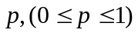
- 打这种怪个，理论上的期望值为爆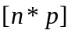个该物品
- 打这种怪个，爆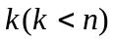个该物品的概率为
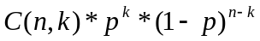
- 打这种怪个，至少爆一个该物品的概率为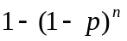
- 打这种怪个，至少爆k个该物品的概率为
上面都是比较基本的计算.
实际上二项式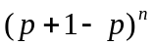的第项展开，正好对应了爆个物品的概率

当较大时，上式就比较难以计算了.
实际上, 当较大时, 爆物品个数的期望 满足期望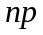,方差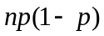的态分布，那么可以近似的计算
爆之间的概率为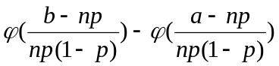，
其中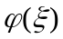可查标准正态分布表查得。
注：
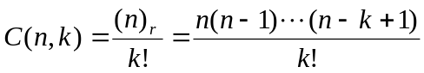

关于宝石消除类游戏的一些简单分析，假设一共有宝石种，方阵为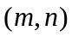，
那么整个概率空间为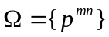。
先从位置上分析，有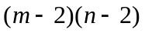个是位于中心位置，有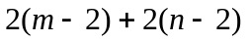位于边缘，有个位于角落。
在角落，至少有一个相同的概率为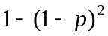
在边缘，至少有一个相同的概率为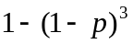
在中间，至少有一个相同的概率为